**НПФ «НИБОРИТ» - Нижний Новгород Тел.: +7-951-917-31-12; +7-951-918-67-94**  **E-mail:** [**niborit-nnov@yandex.ru**](mailto:niborit-nnov@yandex.ru) **Алмазные чашки на ручной электроинструмент - "Дельфин"**

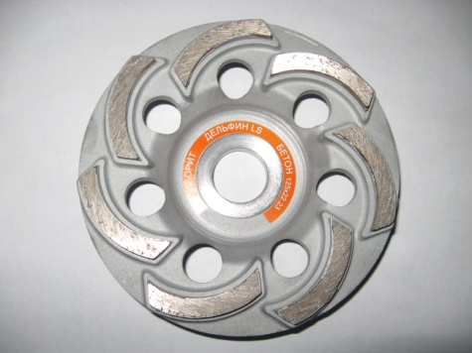

**Область применения - ручная шлифовка, зачистка, снятие неровностей на бетоне, кирпиче, камне**. Производство – ООО «НПФ «НИБОРИТ», Россия Реализация – **НИЖНИЙ НОВГОРОД** Существует гибкая система скидок!

|  |  |  |  |  |  |  |
| --- | --- | --- | --- | --- | --- | --- |
| Наименование  изделия | Наруж-ный размер | Цена, руб. (в т.ч. НДС) | Рабочие характеристики | | |  |
| При снятии 1 мм бетона | | Вес гр. | Цена 1 кв.м шлифованной поверхности (руб.) |
| Ресурс m2 | Производительность m2/ч |
| Дельфин | 100 | 2200,00 | 300 | 8 | 236 | 7.33 |
| Дельфин | 110 | 2500,00 | 350 | 9 | 275 | 7.14 |
| Дельфин | 125 | 2920,00 | 400 | 10 | 320 | 7,3 |
| Дельфин | 180 | 4620,00 | 500 | 15 | 675 | 9,24 |
| **\***Дельфин LS-P | 125 | 2920,00 | 500 | 10 | 265 | 5,84 |
| **\***Дельфин LS-S** | 125 | 1970,00 | 360 | 10 | 265 | 5,47 |
| *Дельфин LS-Е | 125 | 1330,00 | 220 | 10 | 265 | 6.05 |

все чашки имеют стандартный посадочный диаметр - 22,2 мм  
по заказу клиента мы можем поставить чашки с другим посадочным диаметром дисбаланс чашки диаметром 125мм не превышает 50 г/мм. *инновационные новинки **лидер продаж **ПРЕДУПРЕЖДЕНИЕ!!! Сейчас на рынке стали появляться более дешевые и ненадежные копии наших шлифовальных чашек «Дельфин-LS» под другими брендами. Будьте осторожны! Уже были случаи, когда эти чашки при шлифовании разлетались вдребезги. Покупайте продукцию у производителя**.